Skattning av förändringens tre samverkande roller - Prosci® PCT

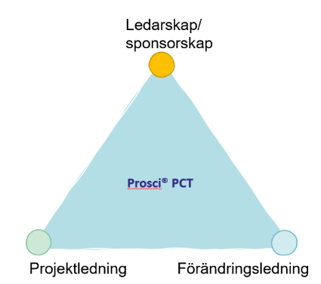

 | Projektledare/uppdragsledare - Bedömning | 1-3
1 | Förändringen är tydligt definierad inklusive hur förändringen kommer att se ut och vem påverkas av förändringen.
2 | Projektet/ uppdraget har en klar definierad omfattning.
3 | Projektet/ uppdraget har specifika effekter och mål som definierar framgång.
4 | Projekt/ uppdragets milstolpar har identifierats och en tidsplan har skapats.
5 | Projektledare/ uppdragsledare har fått mandat för att hantera resurser och uppgifter kopplat till projektet/ uppdraget.
6 | Projektet/ uppdraget har strukturerats i hanterbara arbetspaket och leveranser har identifierats.
7 | Resursbehov är identifierade för projektet/ uppdraget utifrån planeringen och projekt/ uppdraget är bemannat utifrån behoven.
8 | Återkommande möten är inplanerade med projektgruppen för att följa framsteg och lösa problem.
9 | Ansvarig chef/ beställare är lättillgänglig för att hantera problem och frågeställningar som påverkar tidsplan, omfattning eller resurser för projektet/ uppdraget.
10 | Projekt-/ uppdragsplanen har samordnats med förändringsplanen.
 | Summa (max 30)

 | Förändringsledare – Bedömning | 1-3
1 | En strukturerad strategi för förändringsledning har tagits fram och tillämpas på projektet/ uppdraget.
2 | En utvärdering av förändringen och dess påverkan på organisationen har slutförts.
3 | En bedömning av organisationens beredskap för förändring har genomförts
4 | Förväntade områden där motstånd troligtvis kan uppstå har identifierats och speciella taktiker har utvecklats för att hantera motståndet.
5 | En förändringsledningsstrategi är framtagen som inkluderar den nödvändiga insatser från ansvarig chef/ beställare och ett förändringsteam har skapats som ska arbeta med förändringsledningen i organisationen.
6 | Medlemmar i förändringsledningsteamet har identifierats och utbildats.
7 | En utvärdering av styrkan i sponsorkoalitionen har genomförts
8 | En plan för förändringsledning har skapats som omfattar kommunikation, sponsorsinsatser från ansvarig chef/ beställare, coaching, träning och motståndshantering
9 | Rutiner för återkoppling har skapats för att kunna samla in information från de anställda som kan användas för att avgöra hur effektivt förändringen har genomförts.
10 | Motstånd mot förändring hanteras och framgångar firas
 | Summa (max 30)

 | Ansvarig chef/ beställare – Bedömning | 1-3
1 | Förändringen har en ansvarig chef/ beställare.
2 | Ansvarig chef/ beställare har nödvändiga befogenheter över människorna, processerna och systemen för att godkänna och finansiera förändringen.
3 | Ansvarig chef/ beställare är villig och kapabel att bygga en sponsringskoalition med berörda och kan hantera motstånd från andra chefer och medarbetare
4 | Ansvarig chef/ beställare deltar aktivt och synligt tillsammans med projektgruppen i hela projektet
5 | Ansvarig chef/ beställare kommer att hantera eventuella meningsskiljaktigheter och fatta beslut som rör projektets tidsplan, omfattning och resurser
6 | Ansvarig chef/ beställare kan skapa medvetenhet om behovet av förändringen (varför förändringen sker) på alla nivåer i organisationen.
7 | Organisationen har en klart definierad vision och strategi
8 | Denna förändring är klart och tydligt i linje med regionens strategi och vision
9 | Prioriteringar har gjorts och kommunicerats beträffande denna förändring och andra konkurrerande initiativ
10 | Ansvarig chef/ beställare kommer synligt att förstärka förändringen och fira framgångar med teamet och organisationen
 | Summa (max 30)

